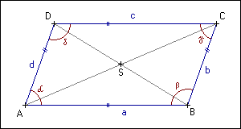
Zápis do výkladového sešitu + narýsované obrazce
Rovnoběžník
Rovinný obrazec
Každé dvě protější strany jsou rovnoběžné
Protější strany mají stejnou délku.
Protější úhly mají stejnou velikost.
Součet velikostí sousedních úhlů je 180 stupňů. Součet velikostí všech úhlů je 360 stupňů.
Čtverec
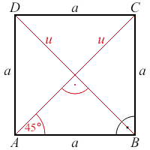
Rovinný obrazec
Všechny strany jsou stejně dlouhé.
Všechny vnitřní úhly jsou pravé.
Úhlopříčky se navzájem půlí.
Úhlopříčky mají stejnou délku.
Úhlopříčky jsou k sobě kolmé
Středově souměrný útvar: ANO Osově souměrný útvar: ANO

Obdélník
Protější strany jsou stejně dlouhé.
Všechny vnitřní úhly jsou pravé.
Úhlopříčky se navzájem půlí. D C
Úhlopříčky mají stejnou délku.
Úhlopříčky nejsou k sobě kolmé b S
Středově souměrné útvary: ANO
.
Osově souměrný: ANO A B a

